***Негосударственное образовательное частное учреждение высшего образования «Московский финансово-промышленный университет «Синергия»***

***Институт информационных систем и технологий***

***Кафедра Цифровой безопасности***

***Дисциплина «Администрирование информационных систем»***

Лабораторная работа №1

*Тема «Основы администрирования информационных систем. Стандарты POSIX и модель ОС MUSIC»*

*Выполнил студент Шинков М.А.*

*группа ВБИо301-рсоб*

*Принял Сибирев И.В.*

*Москва 2024*

# **Задания:**

1. Инсталлировать операционную систему Windows Server на виртуальную машину.

2. Настроить параметры Microsoft Windows Server, указанные преподавателем.

3. Настроить системный монитор для контроля параметров операционной системе Microsoft Windows Server.

4. Настроить сетевой монитор для контроля параметров операционной системе Microsoft Windows Server 2012 R2.

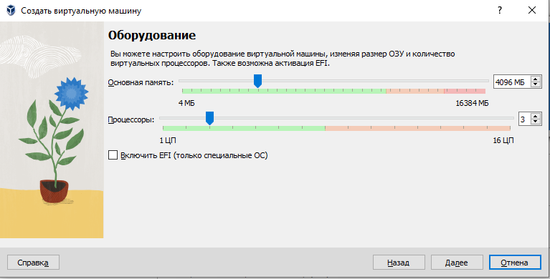

Рис.1.Настройка оборудования виртуальной машины

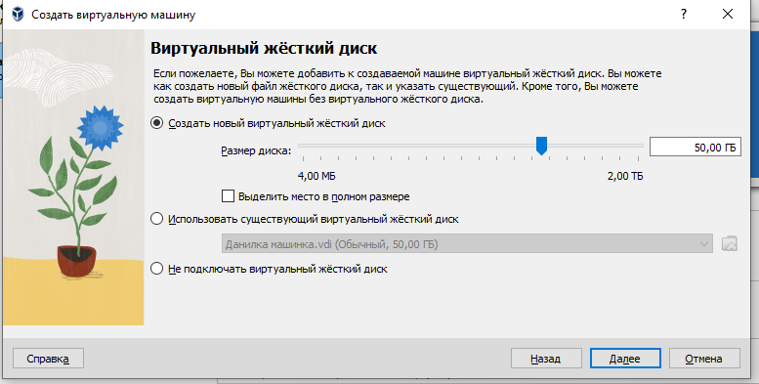

Рис.2.Добавление жесткого диска к создаваемой виртуальной машине.

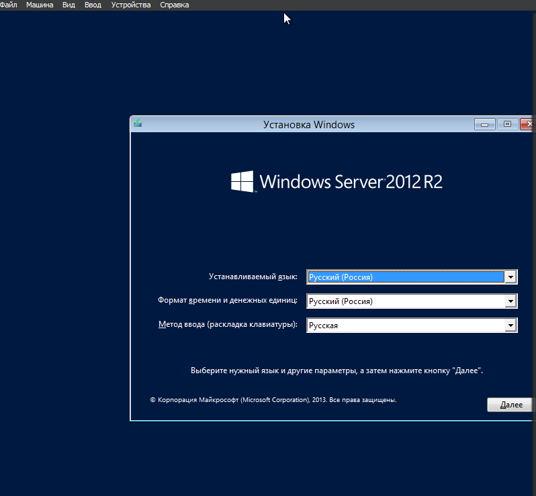

Рис.3.Установка Windows Server 2012

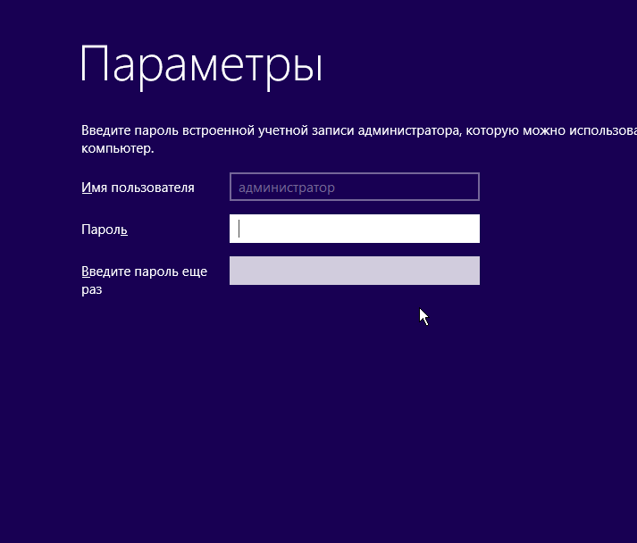

Рис.4.Создания пароля для входа в систему.

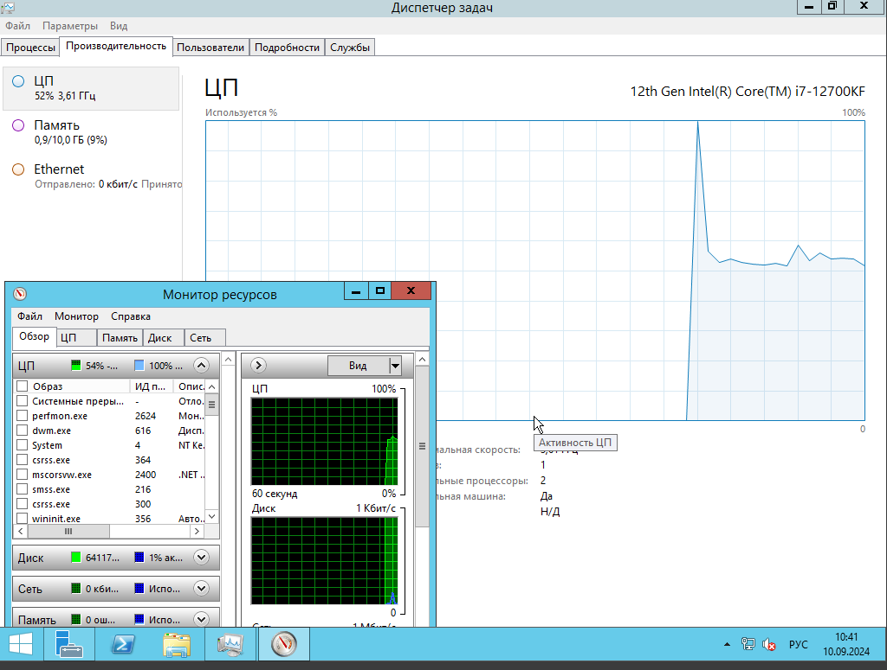

Рис.6. Системный монитор для контроля параметров операционной системе Microsoft Windows Server.